Домашняя работа по курсу “Управление требованиями и проектированием ИС”
Разработка требований для ООО «Вайлдбериз»
Выполнил: Рыжов Кирилл Александрович ББИ 235

Москва
2025

1. Оглавление
1. Оглавление 2
2. Сфера деятельности компании 3
2.1 Протокол интервью с заказчиком 3
2.2 Обзорная информация о компании 5
2.3 Ограничения на основании регуляторных документов 5
2.4 Информация о стейкхолдерах и оргструктуре 7
3. Основной перечень проблем и пути решения 8
4. Модель жизненного цикла 9
4.1 Сравнение методологий ЖЦ 9
4.2 Выбор методологии жизненного цикла ПО 10
4.3 Этапы жизненного цикла 11
4.4 Инструменты управления 13
4.5 Заключение 13
5.Функциональные требования 13
6. Нефункциональные требования 14
6.1 Требования к надёжности 14
6.2 Требования безопасности 14
6.3 Требования поддерживаемости 15
6.4 Требования к производительности 15
6.5 Требования к удобству использования 15
7. Проектирование REST запроса 15
7.1 Требование 15
7.2 UI 15
7.3 API 17
8. Концептуальная модель данных 22
9. Диаграммы процессов 26
9.1 BPMN 26
9.2 UML 26

2. Сфера деятельности компании

2.1 Протокол интервью с заказчиком
Проект: Разработка аналитического дашборда оценки экономической эффективности маркетинга для ООО «Вайлдбериз»»
Компания-заказчик: ООО «Вайлдбериз»
Дата проведения: 25.08.2025 11:00 - 12:30
Формат: Смешанный (очно в главном офисе, онлайн-подключение)
Участники:
Со стороны Заказчика (Wildberries):
- Имя Фамилия Отчество, Руководитель отдела маркетинговой аналитики
- Имя Фамилия Отчество, Руководитель направления Performance-маркетинга
- Имя Фамилия Отчество, Категорийный менеджер
Со стороны Исполнителя (Проектная команда):
- Имя Фамилия Отчество, Системный аналитик
- Имя Фамилия Отчество, Менеджер проекта
- Имя Фамилия Отчество, BI-разработчик
Цель интервью: выявить и согласовать высокоуровневые бизнес-требования, цели и ключевые ограничения для проекта аналитического дашборда, предназначенного для оценки эффективности маркетинговых инвестиций Wildberries, сравнения рекламных каналов и оптимизации маркетингового бюджета.
Основные вопросы и ответы
1. Опишите основные проблемы в текущей системе маркетинговой отчетности.
Ответ заказчика:
Отчёты разрознены и собираются вручную в Excel; процесс занимает 2-3 дня в конце недели. Нет единого источника правды: показатели отличаются между CRM, WB Ads и данными по заказам. Нет возможности быстро сравнить эффективность разных каналов (контекст, таргет, блогеры). Сложно отслеживать ROMI/ROI на уровне кампаний и товарных категорий. Категорийные менеджеры получают данные с задержкой и не могут оперативно реагировать.
2. Какие цели являются приоритетными для бизнеса при создании дашборда?
Повышение прозрачности маркетинговых затрат: единая панель с консолидированными данными из всех рекламных каналов. Оптимизация бюджетов: выявление низкоэффективных кампаний и перераспределение бюджета. Сокращение времени на подготовку отчётности: автоматизация сбора данных, сокращение времени с 2-3 дней до 10-15 минут. Рост ROMI: плановое улучшение маркетинговой отдачи минимум на 15%. Поддержка тактических решений: возможность быстро анализировать категории, товары, регионы.
3. Кто основные пользователи и какие функции для них критически важны?
Руководитель маркетинга: агрегированные показатели ROMI, ROI, выручка, динамика, эффективность каналов.
Performance-маркетолог: детализация по кампаниям, CPC/CPA, CR, сегменты, сравнение периодов.
Категорийный менеджер: показатели на уровне SKU, категории и региона, эффективность промо.
Маркетинговый аналитик: глубокое проваливание в данные, экспорт данных, гибкие фильтры.
4. С какими системами должен быть интегрирован дашборд?
- WB Ads
- Отчёты по заказам Wildberries
- Внутренняя CRM Wildberries
- Excel/CSV
Требование заказчика: минимизировать ручную выгрузку, автоматизировать максимум доступных интеграций.
5. Какие нормативные и организационные ограничения необходимо учесть?
- Владение данными полностью на стороне Заказчика
- Учет требований о защите персональных данных (152-ФЗ), если в отчёты попадут пользовательские сегменты
- Дашборд должен быть доступен только в корпоративной сети Wildberries (VPN)
- Все данные должны обновляться не реже 1 раза в сутки

Выявленные требования и договоренности
Высокоуровневые бизнес-требования
- BR-001: Дашборд должен отображать ключевые метрики эффективности маркетинга (ROMI, ROI, CAC, CR, выручка, заказы) по каналам и кампаниям.
- BR-002: Система должна позволять проваливаться до уровня категорий, товаров и регионов.
- BR-003: Дашборд должен быть интегрирован с WB Ads, API статистики заказов и внутренней CRM.
- BR-004: Должна быть реализована возможность экспорта данных и настройки фильтрации.
- BR-005: Панель должна поддерживать обновление данных минимум раз в сутки.
Ограничения
- C-001: Пилотная версия должна быть развернута в течение 4 месяцев.
- C-002: Решение обязано соответствовать требованиям 152-ФЗ.
- C-003: Бюджет разработки до 5 млн руб.
- C-004: Использование только технологий, совместимых с BI-инфраструктурой Wildberries.
Договоренности
- Заказчик предоставляет тестовые доступы к API WB Ads и CRM до 01.03.2025.
- Ответственным за согласование требований назначен Фамилия И.О.
- Исполнитель готовит структуру Use Cases и макет дашборда к обсуждению до 20.03.2025.
- Команда проводит презентацию прототипа в начале апреля 2025.
- Финальные требования фиксируются в Согласованном документе (SRS) не позднее 15.04.2025.

2.2 Обзорная информация о компании
Wildberries – крупнейший маркетплейс России и один из крупнейших онлайн-ритейлеров Европы. Компания была основана в 2004 году и удерживает крупнейшую долю рынка среди маркетплейсов страны. Маркетплейс работает в России, странах СНГ и ближнего зарубежья, обеспечивая широкую географию присутствия и высокий охват аудитории.
Ассортимент Wildberries включает одежду, обувь, электронику, товары для дома, косметику, детские товары и множество других категорий, что делает его универсальной площадкой для массового потребления. Компания выстроила масштабную логистическую инфраструктуру, включающую сортировочные центры, пункты выдачи и курьерскую доставку, что позволяет обеспечивать стабильные сроки получения заказов и высокий уровень доступности товаров.
Компания отличается высокой динамикой роста, сильными цифровыми компетенциями и развитой аналитической инфраструктурой, однако при этом сталкивается с вызовами, связанными с масштабом: необходимостью унификации данных, повышением прозрачности процессов и усилением контроля над маркетинговой эффективностью. Именно поэтому вопросы автоматизации аналитики и повышения качества управленческой отчётности, включая создание специализированных маркетинговых дашбордов, остаются для Wildberries актуальными.

2.3 Ограничения на основании регуляторных документов
- Закон №152-ФЗ «О персональных данных»: требования к хранению, обработке и защите ПДн.
- Закон №149-ФЗ «Об информации…»: ограничения на распространение и обработку информации.
- Внутренние регламенты информационной безопасности Wildberries: включают требования к доступу к BI-системам, правилам работы с корпоративными данными, ограниченным сегментам и API. Предусматривают обязательное использование защищённых каналов связи, двухфакторной аутентификации и централизованного контроля прав.
- Требования к хранению коммерчески чувствительной информации: данные о выручке, маркетинговых стратегиях, стоимости продвижения и эффективности кампаний должны обрабатываться исключительно в пределах корпоративной инфраструктуры.

2.4 Информация о стейкхолдерах и оргструктуре
Роль/Должность | Описание вклада и интересов в проекте
Руководитель отдела маркетинговой аналитики | Является владельцем продукта и основным инициатором проекта. Определяет цели аналитики, утверждает используемые метрики (ROMI, ROI, CAC, LTV, CR), контролирует корректность данных и валидирует результаты.
Старшие категорийные менеджеры | Представляют товарные направления и требуют анализа эффективности маркетинга на уровне категорий, регионов и SKU. Их заинтересованность связана с оперативным доступом к метрикам продаж и результатам продвижения отдельных товарных позиций.
Тимлид отдела CRM-аналитики | Обеспечивает данные о клиентских сегментах, поведении пользователей и результатах удерживающих кампаний.
Глава IT-департамента | Обеспечивают техническую интеграцию с источниками данных (WB Ads, API статистики заказов, CRM), контролируют безопасность хранения данных и предоставляют доступ к корпоративной BI-инфраструктуре.
Проектная команда (менеджер проекта, аналитики, разработчики, тестировщики) | Реализует проектные задачи, разрабатывает и внедряет решения, обеспечивает техническую и бизнес-экспертизу, взаимодействует с пользователями и руководством.
Пользователи системы | Конечные пользователи, предоставляют обратную связь о функциональности и удобстве системы, участвуют в тестировании и обучении.
Заказчик/финансирующая сторона | Определяет цели, бюджет и рамки проекта, контролирует ход реализации и принимает результаты.
Внешние подрядчики и партнёры | Поставляют технологии, оборудование, услуги, могут быть привлечены для интеграции, поддержки или консалтинга.

3. Основной перечень проблем и пути решения
Одной из ключевых проблем на данный момент является отсутствие единой ситемы аналитики маркетинговой эффективности. В компании нет единого консолидированного инструмента, который объединяет данные из WB Ads, CRM, статистики заказов и других источников.
Проблема проявляется в работе отделов маркетинговой аналитики, performance-маркетинга и категорийного менеджмента. Разрозненность данных приводит к расхождениям в метриках, увеличивает время на подготовку отчётности, затрудняет оперативный анализ и мешает корректному управлению рекламными бюджетами.
Для решения проблемы ООО «Вайлдберис» предлагается создать единый аналитический дашборд мониторинга эффективности маркетинговых инвестиций
Преследуемые цели:
- Автоматизировать сбор и консолидацию данных таким образом, чтобы сократить время подготовки маркетинговой отчётности с 2-3 дней до 10-15 минут в течение первых трёх месяцев после внедрения дашборда.
- Обеспечить регулярное обновление данных не реже одного раза в сутки, что позволит сократить задержку аналитики и обеспечить возможность принимать оперативные маркетинговые решения в течение первого месяца работы системы.
Для устранения выявленных проблем предлагается внедрение единого аналитического дашборда маркетинговой эффективности, который будет консолидировать данные из рекламных кабинетов, CRM и статистики заказов, обеспечивать актуальную визуализацию ключевых метрик (ROMI, ROI, CAC, CR, LTV) и поддерживать принятие управленческих решений в режиме, близком к реальному времени.
Другой важной проблемой является непрозрачность оценки экономической эффективности покатегорийно, компания не может анализировать ROMI, выручку, конверсию и другие показатели в разрезе категорий и отдельных товаров.
Проблема проявляется в работе категорийных менеджеров и маркетологов, отвечающих за продвижение конкретных продуктовых направлений. Без детализированной аналитики невозможно определить, какие категории и SKU генерируют наибольший вклад в выручку, какие рекламные активности работают на отдельных товарах, а какие приводят к неэффективным расходам. Это затрудняет корректную оптимизацию ассортимента и рекламных стратегий.
Преследуемые цели:
- Создать механизм детализированного анализа маркетинговой эффективности по категориям и SKU, чтобы обеспечить возможность ABC анализа по позициям и категориям, увеличивая ROMI минимум на 8-10%% в течение шести месяцев после внедрения дашборда.
- Обеспечить доступ к данным по категориям и SKU с обновлением не реже одного раза в сутки, что позволит сократить время на подготовку категорийной отчётности на 60-70%% в течение первых трёх месяцев работы системы.
Для устранения недостаточной прозрачности рекомендуется внедрить модуль детализации маркетинговой эффективности по категориям и SKU в составе единого дашборда. Такое решение позволит быстро выявлять эффективные и проблемные позиции, оптимизировать бюджеты и улучшать результаты категорийного управления.

4. Модель жизненного цикла
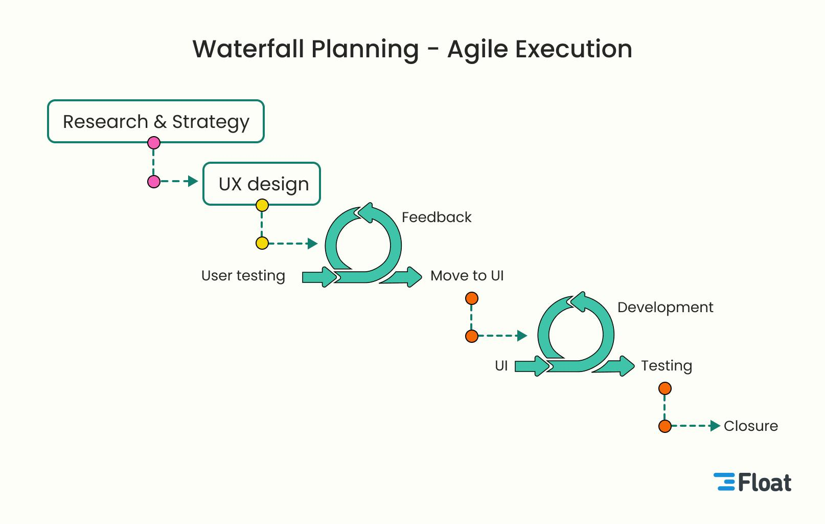

4.1 Сравнение методологий ЖЦ
Критерий | Agile (Scrum/Kanban) | Waterfall
Гибкость | Высокая гибкость, возможность изменений на любом этапе, требования уточняются постепенно. | Низкая гибкость, изменения после утверждения ТЗ приводят к переделкам и задержкам.
Длительность этапов | Короткие итерации (1-4 недели), быстрые поставки результата. | Длинные последовательные этапы, результат виден только в конце проекта.
Участие заказчика | Высокая вовлечённость, регулярные демонстрации, обратная связь в каждом спринте. | Минимальное участие после согласования требований, заказчик подключается в начале и в конце.
Риски | Раннее выявление рисков, меньше вероятность крупных ошибок | Высокая вероятность позднего обнаружения ошибок риск несоответствия требованиям к моменту сдачи.
Подходит для | Творческих, исследовательских, аналитических задач, задач с неопределёнными или изменяющимися требованиями | Технических, регламентированных, хорошо формализуемых задач, задач с чёткими и стабильными требованиями, задач, требующих строгой последовательности этапов.

4.2 Выбор методологии жизненного цикла ПО
Выбор методологии будет выполняться исходя из Agile-манифеста и его метрик определения гибкости проекта:
- Категория культура
  - Самостоятельность команды в принятии решений
  - Доверие заказчика к команде проекта
  - Поддержка гибкого подхода главным спонсором
- Категория Команда
  - Опыт работы членов команды с гибкими методами
  - Оценка размера команды
  - Доступ к заказчику для коммуникации с командой проекта
- Категория проект
  - Возможность инкрементной поставки
  - Критичность дефектов продукта
  - Насколько вероятны изменения
В соответствии с этими метриками и разработанными для них количественными критериями была произведена оценка от 1 до 10 по каждому из пунктов и построена лепестковая диаграмма

Компания уже работает с Agile-подходами, поэтому баллы за пункты «Поставка» и «Поддержка высокие», остальные пункты имеют средние по отрасли разработки ИТ-проектов значения.
В среднем оценки по каждому из пунктов лежат в средней зоне (от 4 до 6), следовательно, в соответствии с practice guide, для проекта следует использовать гибридную схему. По сложившейся практике, для разработки и тестирования будет использоваться Agile-подход, а для аналитики и согласований – каскадная модель управления.

4.3 Этапы жизненного цикла
Этап | Описание | Результаты
Инициация | Определение цели проекта, сбор исходной информации, согласование границ и ключевых стейкхолдеров. Формирование общего понимания задач дашборда и ожидаемой ценности | Зафиксированная цель проекта, предварительное видение продукта, состав команды, согласованные границы и допущения
Планирование | Аналитика требований: формирование брифа, определение метрик, источников данных, ограничений, критериев успеха, планирование спринтов разработки | Утверждённые требования и бриф, план итераций, архитектурное решение, список задач для первого спринта
Разработка (итерация) | Итеративная реализация функционала дашборда: подключение источников, создание визуализаций, настройка фильтров, оптимизация UX, регулярные ревью с заказчиком | Промежуточные версии дашборда, скорректированные требования, готовый функционал после завершения каждой итерации
Тестирование | Проверка корректности данных, UX-тестирование, проверка обновления данных, нагрузочное тестирование и устранение дефектов | Протестированный дашборд без критичных ошибок, подтверждение качества данных, готовность к релизу
Релиз | Развёртывание дашборда в продакшн, предоставление доступов, первичное обучение пользователей | Запущенный продукт, доступы для пользователей, обучающие материалы, готовность к использованию
Сопровождение | Поддержка дашборда, мониторинг корректности данных, внедрение улучшений, обновление метрик и логики при изменении бизнес-требований | Актуальная и стабильная система, реализованные улучшения, поддержка непрерывной аналитики

4.4 Инструменты управления
Для эффективного управления задачами в рамках гибкой методологии (Agile/Scrum) выбран инструмент Yougile. (https://ru.yougile.com/board/2aj9bmn2ytbu)
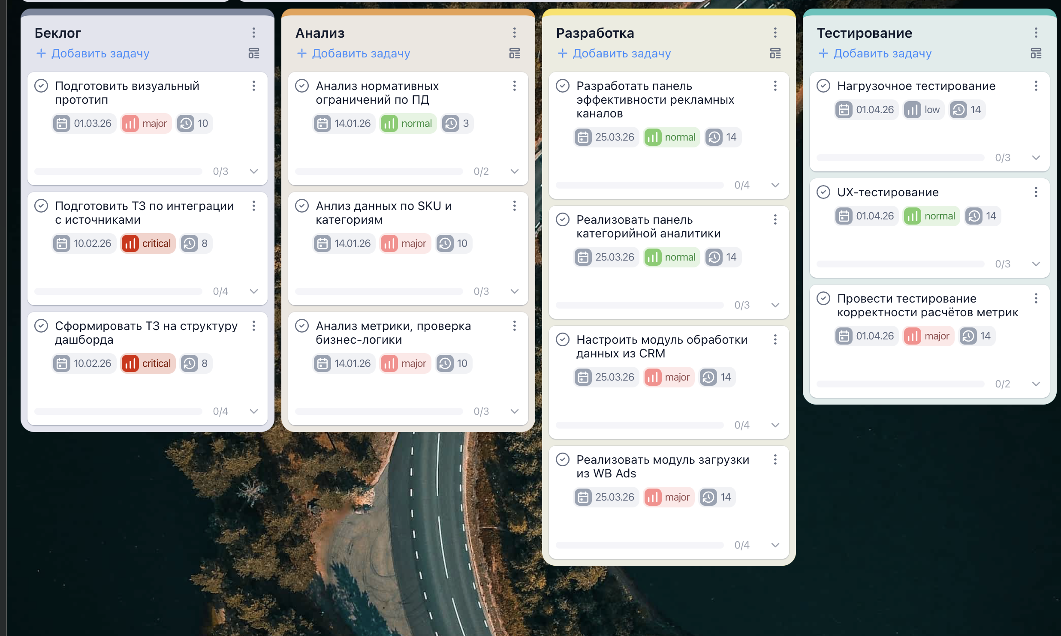

4.5 Заключение
Для данного проекта наиболее целесообразно использовать гибридную модель: аналитические этапы и согласования выполняются по каскадной схеме, обеспечивая чёткую фиксацию требований, а разработка и тестирование ведутся по Agile, что позволяет гибко уточнять метрики, быстро реагировать на изменения и регулярно демонстрировать промежуточные результаты. Такой подход сочетает структурированность Waterfall и адаптивность Agile, снижая риски и повышая качество итогового дашборда.

5.Функциональные требования
FR1: Консолидация и обновление данных
User Story: Я, как маркетинговый аналитик,
хочу получать консолидированные данные из WB Ads, CRM и статистики заказов в единой панели, обновляемые не реже одного раза в сутки,
чтобы иметь достоверную и актуальную информацию для подготовки отчётности и анализа маркетинговой эффективности.
- проверка ежедневного автоматического обновления данных
- сравнение значений с исходными API и отчётами
- отсутствие расхождений между источниками в пределах допустимой погрешности.
FR2: Детализированный анализ категорий и SKU
User Story: Я, как категорийный менеджер,
хочу проваливаться от уровня категории к конкретному SKU и видеть метрики ROMI, выручку, конверсию и заказы в разрезе товаров,
чтобы оперативно выявлять наиболее эффективные и неэффективные позиции и корректировать ассортимент и бюджеты.
- наличие возможности углубления от категории до подкатегории и SKU
- доступность показателей выручки, ROMI, CR, заказов для каждого уровня
- корректность отображения данных при переключении фильтров
FR3: Анализ эффективности рекламных каналов
User Story: Я, как маркетолог,
хочу сравнивать рекламные каналы по метрикам CPC, CPA, ROMI и ROI в динамике,
чтобы быстро определять неэффективные кампании и оптимизировать распределение маркетингового бюджета.
- наличие сравнительной панели каналов
- корректное отображение CPC, CPA, ROMI, ROI за выбранный период
- визуализации отображают изменения при корректировке параметров.

6. Нефункциональные требования

6.1 Требования к надёжности
RL1: Доступность системы должна составлять не менее 99,9%, исключая плановые регламентные работы
RL2: Система должна корректно восстанавливаться после сбоев за время, не превышающее 5 минут, включая автоматическую перезагрузку сервисов
RL3: Результаты расчётов должны иметь 100% совпадение со значениями API источников данных или баз данных клиента при сверке на пользовательской выборке

6.2 Требования безопасности
SC1: Система должна соответствовать требованиям 152-ФЗ и хранить персональные данные клиентов и сотрудников только в зашифрованном виде, не ниже AES-256
SC2: Доступ к панели должен осуществляться только по протоколу HTTPS, что проверяется при сетевом сканировании
SC3. Механизм авторизации должен поддерживать двухфакторную аутентификацию для пользователей с ролью «администратор»

6.3 Требования поддерживаемости
SP1: Кодовая база должна сопровождаться документацией, включающей описание API, структуры данных и настроек ETL-процессов, объём документации не менее 20 страниц
SP2: Внесение изменений в список метрик или фильтров должно занимать не более 8 часов разработки, что обеспечивается модульной архитектурой
SP3: В системе должны быть реализованы механизмы логирования действий пользователей и системных ошибок с хранением логов не менее 90 дней для целей мониторинга и аудита

6.4 Требования к производительности
PF1: Время загрузки дашборда не должно превышать 3 секунд при наличии не более 50 фильтров и выборке данных до 500 тысяч строк
PF2: Применение фильтров должно выполняться за время не более 2 секунд при стандартной нагрузке
PF3: Система должна выдерживать одновременную работу не менее 50 активных пользователей, без снижения производительности более чем на 20%

6.5 Требования к удобству использования
US1: Интерфейс дашборда должен обеспечивать отображение всех ключевых метрик (ROMI, ROI, CTR, CPA, выручка, заказы) на одном экране без необходимости более чем двух переходов между вкладками
US2. Время обучения нового пользователя работе с системой не должно превышать 30 минут, что подтверждается результатами пилотного тестирования не менее чем на 5 пользователях.
US3. Все графические элементы должны корректно отображаться на устройствах с разрешением от 1280×720 до 2560×1600 без потери читабельности, что проверяется через UI-тестирование.

7. Проектирование REST запроса

7.1 Требование
Для проектирования запроса возьмём важнейшее функциональное требование FR1.
User Story: Я, как маркетинговый аналитик, хочу получать консолидированные данные из WB Ads, CRM и статистики заказов в единой панели, обновляемые не реже одного раза в сутки, чтобы иметь достоверную и актуальную информацию для подготовки отчётности и анализа маркетинговой эффективности.

7.2 UI
Входящие данные:
UI-элемент | Описание
Поле «Период с» | Выбор даты начала периода. При отсутствии значения ошибка. Обновляет параметр date_from.
Поле «Период по» | Выбор даты окончания периода. Обновляет параметр date_to. Проверка: дата >= date_from.
Выпадающий список «Канал» | Выбор рекламного канала. Обновляет параметр channel.
Выпадающий список «Категория» | Выбор категории товаров. Обновляет параметр category_id.
Выпадающий список «Регион» | Выбор региона. Обновляет параметр region.
Кнопка «Обновить данные» | Отправляет GET запрос с выбранными параметрами.

Полученные данные:
Название атрибута на UI | Тип данных, размерность | Атрибут | Правило заполнения | Источник
ROMI, % | Float (0.01) | romi | Показать как %. Если нет данных «-» | GET /api/marketing/overview
ROI, % | Float (0.01) | roi | Показать с точностью до 0,01. Если <0 красная подсветка. | GET /api/marketing/overview
Выручка, ₽ | Float (0.01) | revenue | Форматировать с разделителями. Если нет данных «-» | GET /api/marketing/overview
Количество заказов | Integer | orders | Показать целое число. Если нет данных «-» | GET /api/marketing/overview
CAC, ₽ | Float (0.01) | cac | Округлить до 0,01, показать ₽. Если нет данных «-» | GET /api/marketing/overview

UI-элемент | Описание
Тост «Данные обновлены» | Показать при коде 200. Авто-скрытие через 3 сек.
Сообщение «Нет данных за выбранный период» | Показать при коде 200, если ответ пустой. Вместо виджетов текст.
Сообщение «Ошибка загрузки данных» | Показать при кодах 4xx, 5xx. Кнопка повторного запроса.

7.3 API
Наименование | Описание
Цель | Получение консолидированных маркетинговых данных (ROMI, ROI, выручка, заказы, CAC) за выбранный период и с указанными фильтрами для отображения в дашборде
Источник | UI дашборда - панель фильтров: период, канал, категория, регион
Потребитель | Сервис аналитики маркетинговой эффективности
Механизм обмена | 2-Way (request, response), синхронный
Способ взаимодействия | REST API
Метод | GET
URL | /api/marketing/overview
Формат запроса | JSON
Входящее сообщение
Атрибут | Тип данных | Размерность | Обязательность | Описание | Особенности заполнения
date_from | String | 10 | О | Дата начала периода анализа | Формат YYYY-MM-DD <= date_to
date_to | String | 10 | О | Дата окончания периода анализа | Формат YYYY-MM-DD >= date_from
channel | String | 50 | Н | Фильтрация по рекламному каналу | Возможные значения: all, wb_ads, context, social, bloggers
category_id | Integer | 10 | Н | Идентификатор товарной категории | >= 1, при отсутствии фильтрация по всем категориям
region | String | 50 | Н | Регион или федеральный округ | Коды регионов (например MSK), при отсутствии все регионы

Пример запроса:
{
"date_from": "2024-01-01",
"date_to": "2024-01-31",
"channel": "wb_ads", "context",
"category_id": 125,
"region": "MSK"
}
Выходные данные:
Результат выполнения запроса | Представление
Успешно | Code 200 + ответное сообщение
Заполнены не все обязательные поля | Code 400  “error”: “Заполнены не все обязательные поля”
Недостаточно прав | Code 403 "error": "Недостаточно прав"
Ошибка сервера | Code 500  "error": "Внутренняя ошибка сервиса"
Пример успешного ответа:
{
"channels": [
{
"name": "WB Ads",
"romi": 1.32,
"revenue": 620000.00,
"orders": 1300,
"cac": 245.70
},
{
"name": "Таргетированная реклама",
"romi": 1.18,
"revenue": 420000.00,
"orders": 980,
"cac": 73.20
}
]
}
Описание логики
1 Выполнить проверки:
1.1. Проверить наличие полномочий, разрешающих пользователю просматривать маркетинговую аналитику.
При отсутствии полномочий вернуть HTTP code 403
1.2. Проверить корректность входящих параметров:
- Проверить, что заполнены обязательные поля date_from и date_to
При отсутствии вернуть HTTP code 400 и сообщение об ошибке
- Проверить корректность формата дат YYYY-MM-DD
При неверном формате вернуть HTTP code 400
- Проверить, что date_from <= date_to
При нарушении вернуть HTTP code 400
1.3. Проверить значения необязательных параметров:
- Если передан channel, проверить соответствие справочнику допустимых каналов
- Если передан category_id, проверить, что значение является целым числом >= 1
- Если передан region, проверить, что оно соответствует формату кода региона
2. Выполнить бизнес-логику обработки:
2.1. Извлечь данные из источников:
- маркетинговые данные по рекламным каналам
- данные о заказах и выручке за указанный период
- категорийные данные
- данные по регионам
2.2. Сформировать агрегированную статистику:
- рассчитать romi, roi, revenue, orders, cac;
- выполнить агрегации и фильтрации по каналу, категории и региону;
2.3. Выполнить дополнительные действия, если требуется:
- логирование параметров запроса
- запись в мониторинг успешности/ошибок вызовов
- выполнение запросов к смежным сервисам
3. Сформировать ответное сообщение согласно контракту:
3.1. При наличии данных сформировать объект channels[] — массив статистики по каналам
3.2. Если данные отсутствуют:
- вернуть HTTP code 200 и объект, в котором поля заполнены пустыми значениями
- клиентская UI-логика покажет сообщение «Нет данных за выбранный период»
3.3. Вернуть HTTP code 200 и итоговый JSON.

openapi: 3.0.3
info:
title: API аналитики рекламных каналов
version: "1.0.0"

paths:
/channels:
get:
summary: Получить показатели по рекламным каналам
description: Возвращает список рекламных каналов с ключевыми метриками эффективности за выбранный период
operationId: getChannels
parameters:
- name: date_from
in: query
required: true
description: Дата начала периода анализа (формат YYYY-MM-DD)
schema:
type: string
format: date
- name: date_to
in: query
required: true
description: Дата окончания периода анализа (формат YYYY-MM-DD)
schema:
type: string
format: date
responses:
'200':
description: Список каналов с метриками
content:
application/json:
schema:
type: array
items:
type: object
required: [name, romi, roi, revenue, orders, cac]
properties:
name:
type: string
description: Название рекламного канала
romi:
type: number
format: float
description: ROMI канала
roi:
type: number
format: float
description: ROI канала
revenue:
type: number
format: float
description: Выручка, полученная с канала
orders:
type: integer
format: int32
description: Количество заказов по каналу
cac:
type: number
format: float
description: Средняя стоимость привлечения клиента (CAC) по каналу
examples:
пример:
summary: Пример ответа
value:
- name: "WB Ads"
romi: 1.32
roi: 0.84
revenue: 620000
orders: 1300
cac: 240.5
- name: "Таргетированная реклама"
romi: 1.18
roi: 0.73
revenue: 420000
orders: 980
cac: 260.0

'400':
description: Некорректные параметры запроса
content:
application/json:
schema:
type: object
required: [code, message]
properties:
code:
type: string
description: Код ошибки
message:
type: string
description: Описание ошибки
examples:
неправильныйПериод:
value:
code: "bad_request"
message: "Параметры date_from или date_to не заполнены или имеют неверный формат"

'403':
description: Нет прав доступа к ресурсу
content:
application/json:
schema:
type: object
required: [code, message]
properties:
code:
type: string
message:
type: string
examples:
доступЗапрещён:
value:
code: "forbidden"
message: "Пользователь не имеет прав на просмотр данных по каналам"

'500':
description: Внутренняя ошибка сервера
content:
application/json:
schema:
type: object
required: [code, message]
properties:
code:
type: string
message:
type: string
examples:
внутренняяОшибка:
value:
code: "internal_error"
message: "Непредвиденная ошибка сервиса аналитики"

8. Концептуальная модель данных
Название сущности | Описание сущности
channel | Рекламные каналы
category | Товарные категории
product | Товар/SKU
region | Регион обслуживания
marketing_performance | Показатели аналитики по параметрам

channel
Название атрибута | Тип данных | Обязательность | Ключ | Описание атрибута
id | serial | Да | PK | Идентификатор канала
name | varchar(100) | Да |  | Наименование канала
type | varchar(100) | Да |  | Тип канала: performance/branding
is_active | bool | Да |  | Флаг активности канала
category
Название атрибута | Тип данных | Обязательность | Ключ | Описание атрибута
id | serial | Да | PK | Идентификатор категории
name | varchar(100) | Да |  | Наименование категории
wb_category_code | varchar(100) | Да |  | Внутренний код категории ВБ
is_active | bool | Да |  | Флаг активности категории

product
Название атрибута | Тип данных | Обязательность | Ключ | Описание атрибута
id | serial | Да | PK | Идентификатор SKU
name | varchar(100) | Да |  | Наименование продукта
sku | varchar(100) | Да |  | Наименование SKU
category_id | serial | Да | FK category.id | ID категории продукта
seller_name | varchar(100) | Нет |  | Название юрлица продавца
created_time | timestamp | Нет |  | Время заведения продукта в систему

region
Название атрибута | Тип данных | Обязательность | Ключ | Описание атрибута
id | serial | Да | PK | Идентификатор региона
name | varchar(100) | Да |  | Наименование региона
code | varchar(10) | Да |  | Код региона
timezone | integer | Да |  | Часовой пояс в формате GMT+3=”3”

marketing_performance
Название атрибута | Тип данных | Обязательность | Ключ | Описание атрибута
id | serial | Да | PK | Идентификатор SKU
channel_id | serial | Да | FK channel.id | ID канала
product_id | serial | Да | FK product.id | ID продукта
category_id | serial | Да | FK category.id | ID категории продукта
region_id | serial | Да | FK region.id | ID региона
romi | numeric (18,2) | Да |  | Поле для расчёта возвращаемых маркетинговых инвестиций
revenue | numeric (18,2) | Да |  | Поле для расчёта выручки
orders | numeric (18,2) | Да |  | Поле для расчёта количестыа заказов
cac | numeric (18,2) | Да |  | Поле для расчёта customer acvisition cost

Table channel {
id serial [primary key]
name varchar (100)
type varchar (100)
is_active boolean
}

Table category {
id serial [primary key]
name varchar (100)
wb_category_code varchar (100)
is_active boolean
}

Table product {
id serial [primary key]
sku varchar (100)
name varchar (100)
category_id serial
seller_name varchar (100)
created_time timestamp
}

Table region {
id serial [primary key]
code varchar (10)
name varchar (100)
timezone integer
}

Table marketing_performance {
id serial [primary key]
channel_id serial
category_id serial
product_id serial
region_id serial
romi numeric (18,2)
revenue numeric (18,2)
orders integer
cac numeric (18,2)
}

Ref: product. category_id - category.id
Ref: marketing_performance.channel_id - channel.id
Ref: marketing_performance.category_id - category.id
Ref: marketing_performance.product_id - product.id
Ref: marketing_performance.region_id - region.id

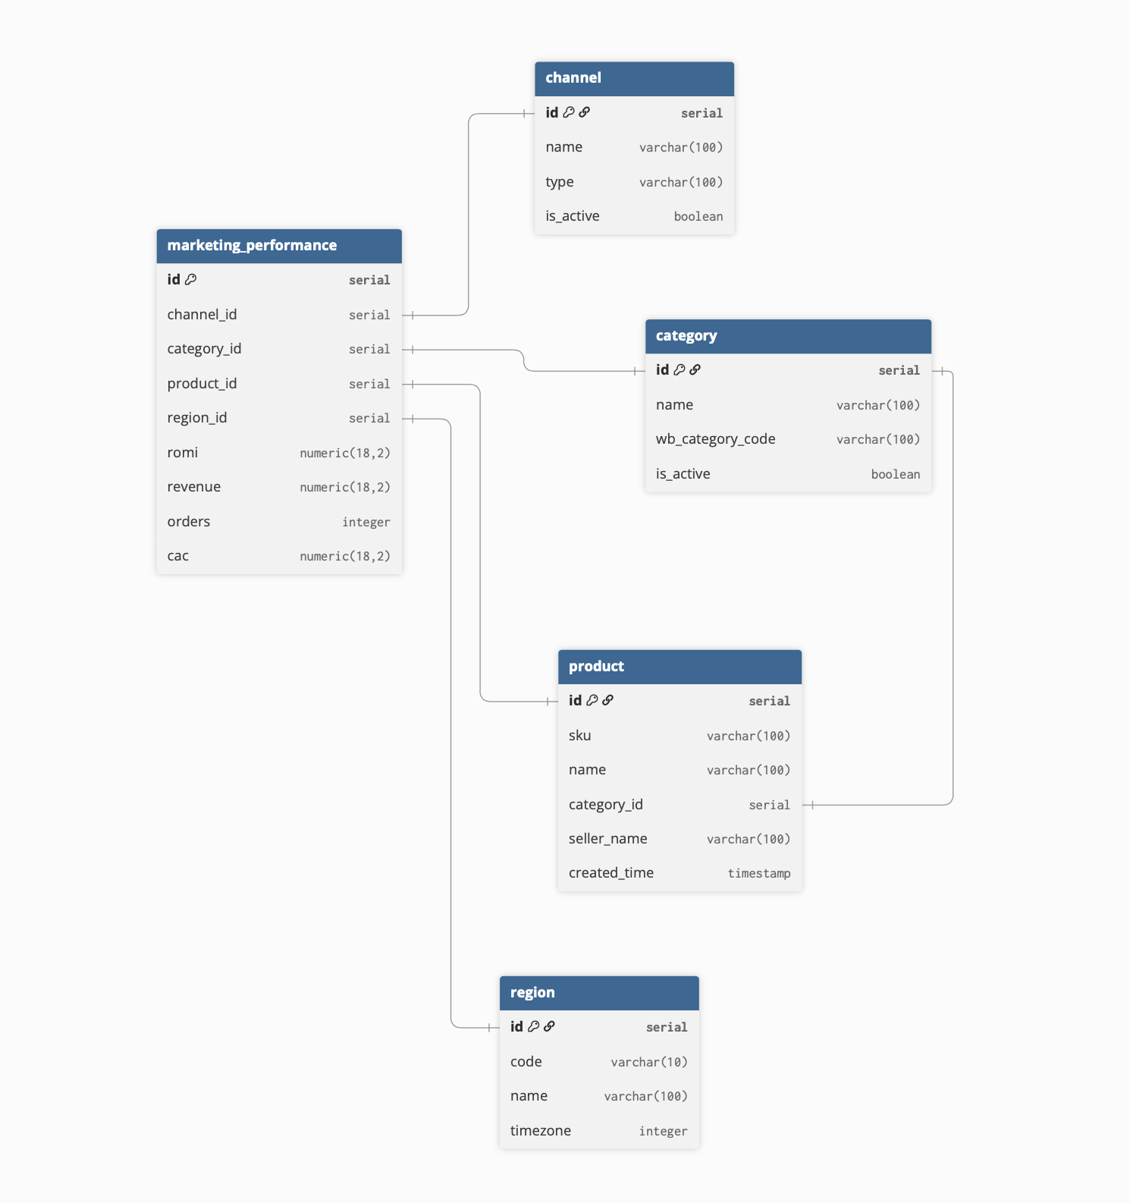

9. Диаграммы процессов

9.1 BPMN
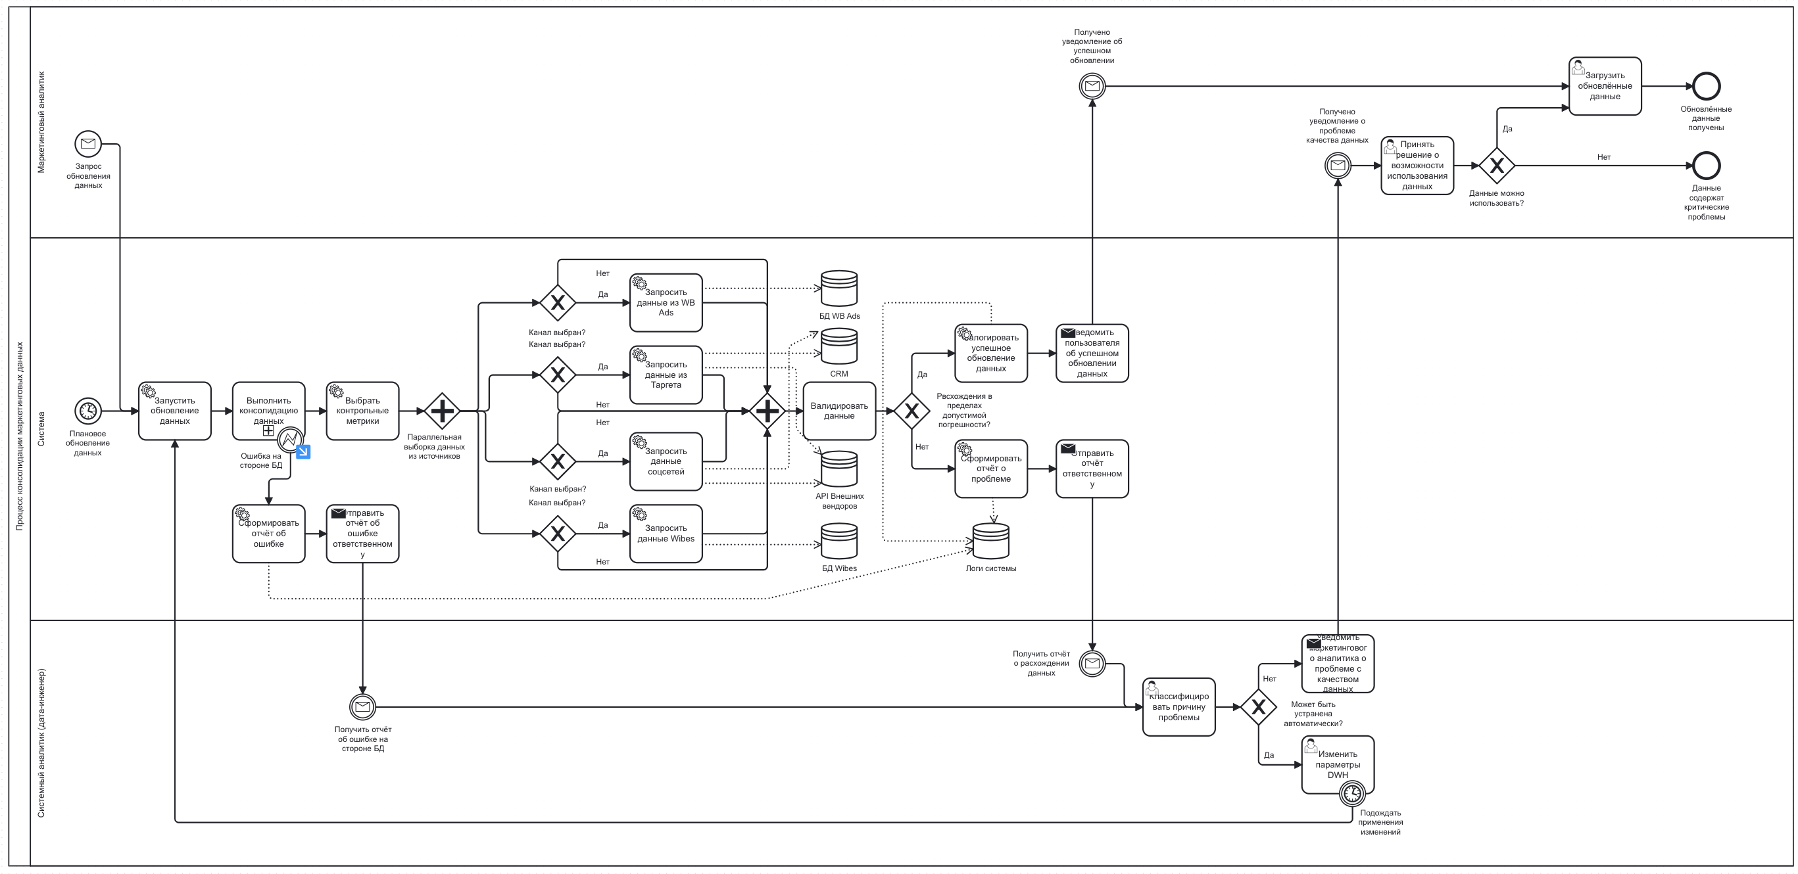
https://drive.google.com/file/d/1kcmReO3hR5GYyKLpQEFpl8F32jXAI-8j/view?usp=sharing

9.2 UML
Диаграмма последовательности
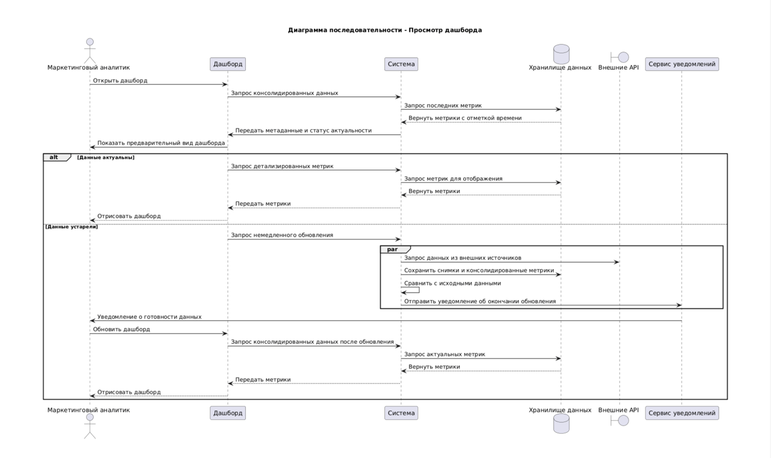

@startuml

title Диаграмма последовательности - Просмотр дашборда

actor "Маркетинговый аналитик" as marketing_analyst
participant "Дашборд" as dashboard
participant "Система" as system
database "Хранилище данных" as data_warehouse
boundary "Внешние API" as external_apis
participant "Сервис уведомлений" as notif_service

marketing_analyst -> dashboard: Открыть дашборд
dashboard -> system: Запрос консолидированных данных
system -> data_warehouse: Запрос последних метрик
data_warehouse --> system: Вернуть метрики с отметкой времени
system -> dashboard: Передать метаданные и статус актуальности
dashboard -> marketing_analyst: Показать предварительный вид дашборда
alt Данные актуальны
dashboard -> system: Запрос детализированных метрик
system -> data_warehouse: Запрос метрик для отображения
data_warehouse --> system: Вернуть метрики
system --> dashboard: Передать метрики
dashboard --> marketing_analyst: Отрисовать дашборд
else Данные устарели
dashboard -> system: Запрос немедленного обновления
par
system -> external_apis: Запрос данных из внешних источников
system -> data_warehouse: Сохранить снимки и консолидированные метрики
system -> system: Сравнить с исходными данными
system -> notif_service: Отправить уведомление об окончании обновления
end
notif_service -> marketing_analyst: Уведомление о готовности данных
marketing_analyst -> dashboard: Обновить дашборд
dashboard -> system: Запрос консолидированных данных после обновления
system -> data_warehouse: Запрос актуальных метрик
data_warehouse --> system: Вернуть метрики
system --> dashboard: Передать метрики
dashboard --> marketing_analyst: Отрисовать дашборд
end
@enduml

Диаграмма компонентов
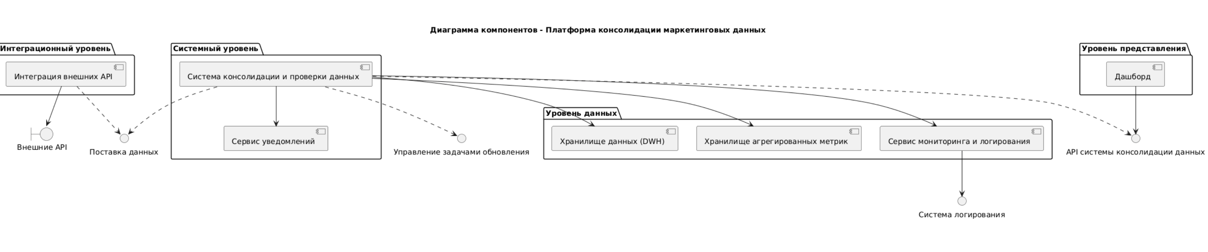
@startuml

title Диаграмма компонентов - Платформа консолидации маркетинговых данных

package "Уровень представления" {
[Дашборд] as dashboard
}
package "Системный уровень" {
[Система консолидации и проверки данных] as system
[Сервис уведомлений] as notif_service
}
package "Интеграционный уровень" {
[Интеграция внешних API] as api_int
}
package "Уровень данных" {
[Хранилище данных (DWH)] as data_warehouse
[Хранилище агрегированных метрик] as metrics
[Сервис мониторинга и логирования] as monit_service
}
boundary "Внешние API" as external_apis
interface "API системы консолидации данных" as data_api
interface "Управление задачами обновления" as updater
interface "Поставка данных" as data

dashboard --> data_api
system ..> data_api
system ..> updater
api_int ..> data
system ..> data
system --> data_warehouse
system --> metrics
system --> monit_service
system --> notif_service
api_int --> external_apis
monit_service --> "Система логирования"

@enduml

Диаграмма деятельности
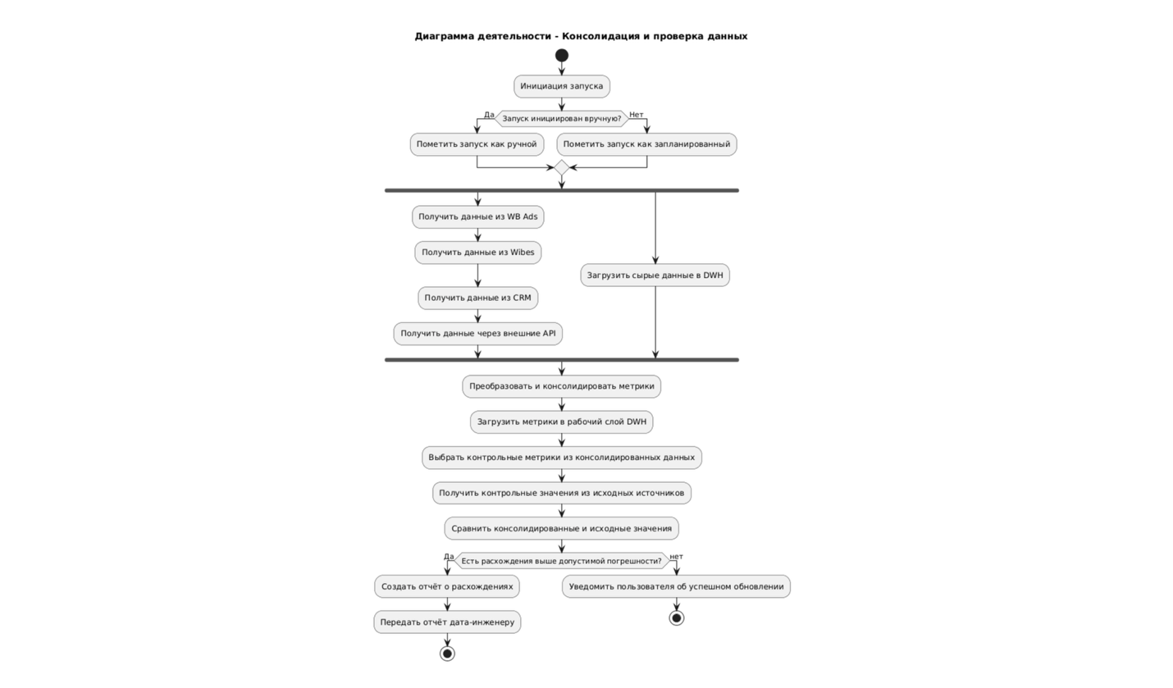
@startuml
title Диаграмма деятельности - Консолидация и проверка данных
start
:Инициация запуска;
if (Запуск инициирован вручную?) then (Да)
:Пометить запуск как ручной;
else (Нет)
:Пометить запуск как запланированный;
endif
fork
:Получить данные из WB Ads;
:Получить данные из Wibes;
:Получить данные из CRM;
:Получить данные через внешние API;
fork again
:Загрузить сырые данные в DWH;
end fork
:Преобразовать и консолидировать метрики;
:Загрузить метрики в рабочий слой DWH;
:Выбрать контрольные метрики из консолидированных данных;
:Получить контрольные значения из исходных источников;
:Сравнить консолидированные и исходные значения;
if (Есть расхождения выше допустимой погрешности?) then (Да)
:Создать отчёт о расхождениях;
:Передать отчёт дата-инженеру;
stop
else (нет)
:Уведомить пользователя об успешном обновлении;
stop
endif
@enduml

